Подписаться на СМС-рассылку с оценками учащегося.
Для подключения функции смс-уведомления с оценками учащегося, необходимо зарегистрироваться на Портале государственных и муниципальных услуг - https://uslugi.tatarstan.ru/.
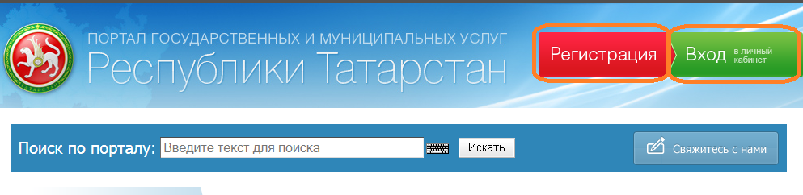
При наличии Личного кабинета, необходимо авторизоваться, используя кнопку «Вход в Личный кабинет».
Существует несколько способов подписки на смс-рассылку с оценками учащегося.

- Подписка на СМС-рассылку с оценками учащегося в разделе «Дети».

  - В Личном кабинете открыть Карточку пользователя и выбрать пункт Личные данные:

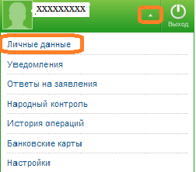

  - На странице «Личные данные», используя кнопку «Редактировать» 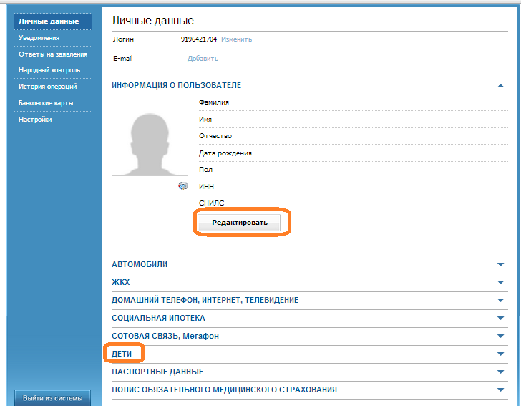
можно заполнить Информацию о пользователе,
1.3 В разделе «Дети», необходимо заполнить поля формы:
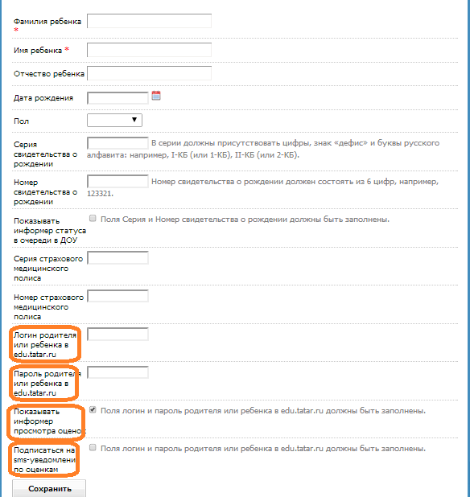

Поля формы, отмеченные звездочкой , обязательны для заполнения.
1.4 Для получения смс-уведомлений и просмотра дневника необходимо ввести в указанные поля логин и пароль в edu.tatаr.ru, поставить галочку о подписке на смс-уведомления и сохранить введенную информацию, используя кнопку «Сохранить».
1.5 Если необходимо получать смс-уведомления по оценкам нескольких детей, используя функцию «Добавить ребенка», необходимо п.1.4 повторить для каждого ребенка.
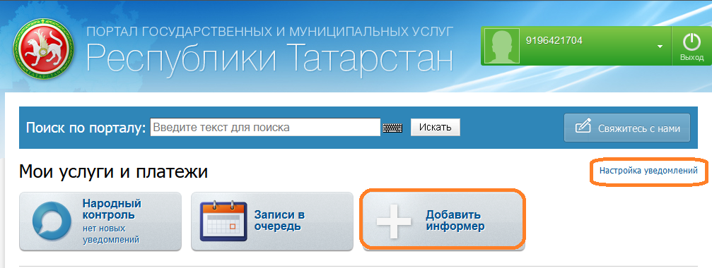
1.6 Если раздел «Дети» был ранее заполнен, а галочка о получении смс-уведомлений не поставлена, то это можно сделать используя функцию «Настройка уведомлений» -

1.7 На странице «Карточка пользователя» в закладке «Уведомления»
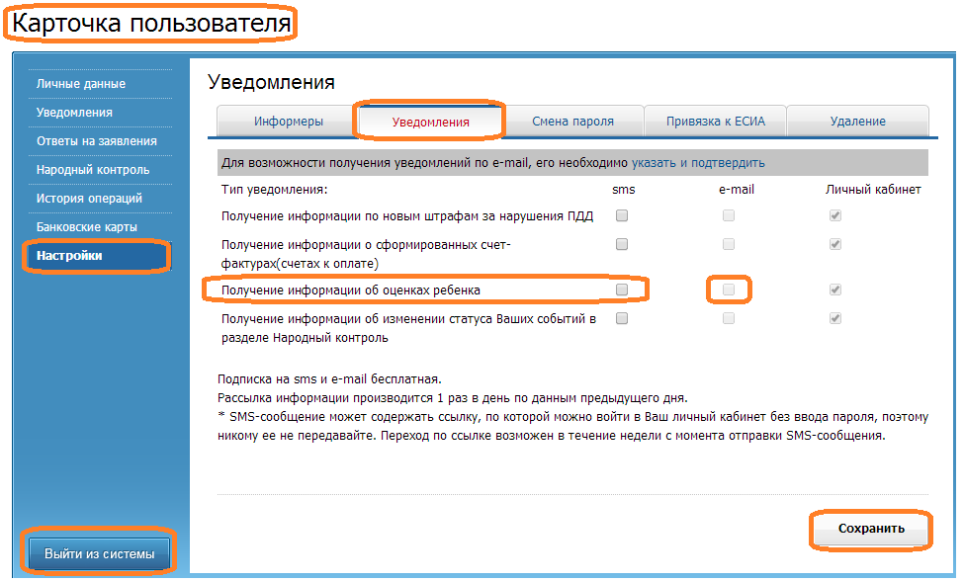

необходимо отметить галочкой способ получения информации об оценках (смс- или почтовая рассылка) и нажать кнопку «Сохранить».
1.8 В случае необходимости подписку на получение оценок можно отключить. Достаточно убрать галочки (п.1.7) и нажать кнопку «Сохранить».

- Подписка на смс -уведомления о новых оценках через wizard при первой авторизации на Портале услуг
2.1.При первой авторизации на Портале услуг необходимо заполнить разделы Личного кабинета.
2.2..При заполнении раздела «Дети» необходимо заполнить поля о логине и пароле в edu.tatar.ru (при их наличии):
- Логин родителя или ученика в edu.tatar.ru;
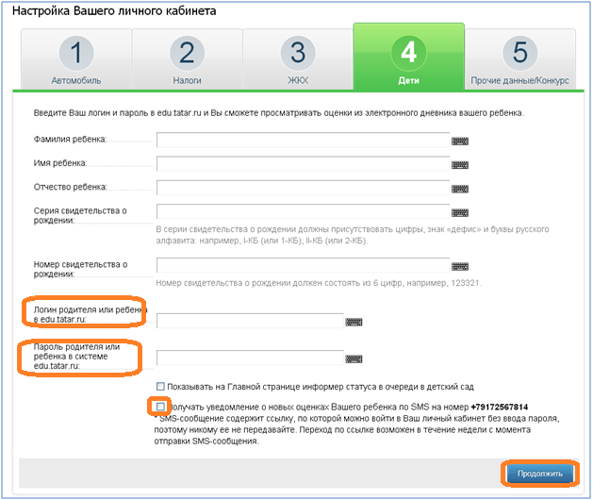
- Пароль родителя или ученика в edu.tatar.ru.
2.3 Для того, чтобы получать смс-уведомления о новых оценках ребенка на номер телефона, указанный при регистрации на Портале услуг, необходимо поставить галочку в поле «получать уведомления о новых оценках…».

- Подписка на смс - уведомления о новых оценках через wizard (Мастер добавления информеров).
  - При повторном посещении Портала услуг на Главной странице можно создать информер для просмотра оценок. Для этого необходимо использовать функцию «Добавить информер» -


3.2 На странице «Добавление информера» отметить функцию «Просмотр оценок ребенка» и нажать кнопку «Продолжить».

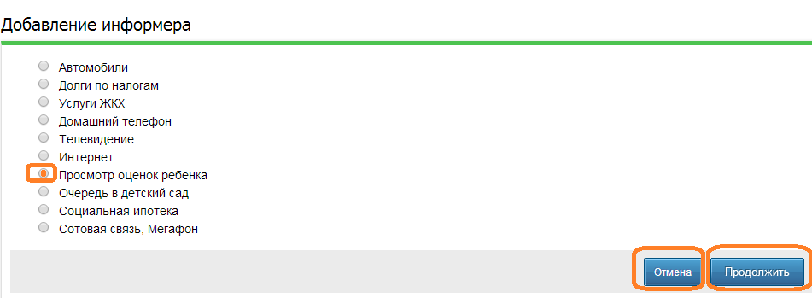
3.3 На следующей странице «Добавление информера» заполнить указанные поля –
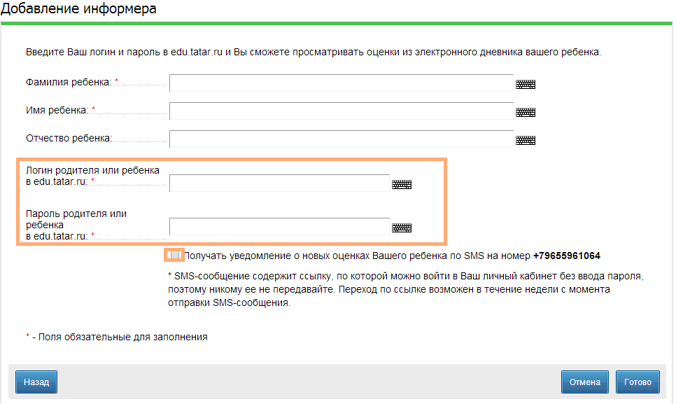
-ввести фамилию, имя ребенка, используя клавиатуру компьютера или виртуальную клавиатуру– обязательные поля отмечены *;
- ввести Логин и пароль родителя или ребенка в edu.tatar.ru: , используя клавиатуру компьютера или виртуальную клавиатуру– обязательные поля отмечены *;
- поставить галочку в поле «Получать уведомление о новых оценках Вашего ребенка по смс на номер ХХХХХХХХХХ (ХХХХХХХХХХ –номер телефона, который указан при регистрации);.
- для завершения подписки на смс-уведомление используется кнопка «Готово», для отмены действий или выхода без сохранения, соответственно, копки «Отмена» «Назад».

- Подписка на смс - уведомления на странице электронного дневника
Если данные ребенка в Личном кабинете сохранены и используется сервис «Проверить оценки детей» (электронный дневник), тогда подписаться на получение смс-уведомлений можно на странице электронного дневника
4.1 На Главной странице портала услуг кликнуть на баннер «Образование»:
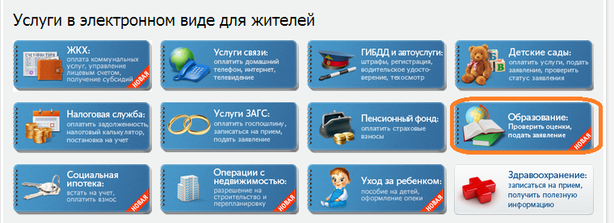

4.2 На странице «Образование» выбрать функцию «Проверить оценки детей» (электронный дневник):
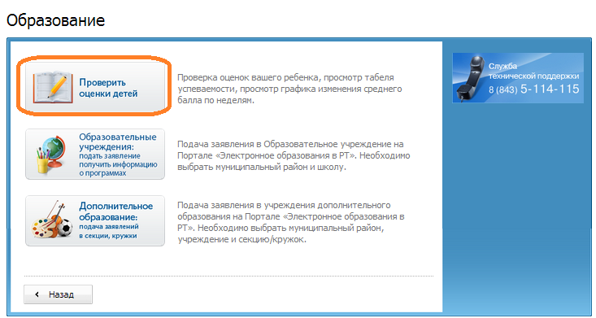

4.3 Для получения смс-оповещений на странице «Просмотр оценок» необходимо поставить галочку в поле «Получать уведомления о новых оценках….».

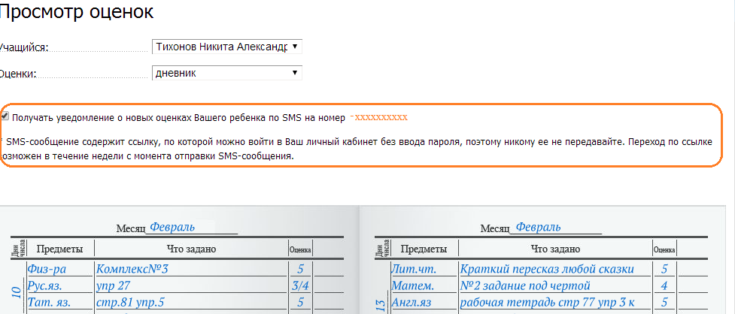
4.4 Услугу можно исключить, если убрать галочку в поле –«Получать уведомления о новых оценках».

